РОССИЙСКО-ТАДЖИКСКИЙ (СЛАВЯНСКИЙ) УНИВЕРСИТЕТ
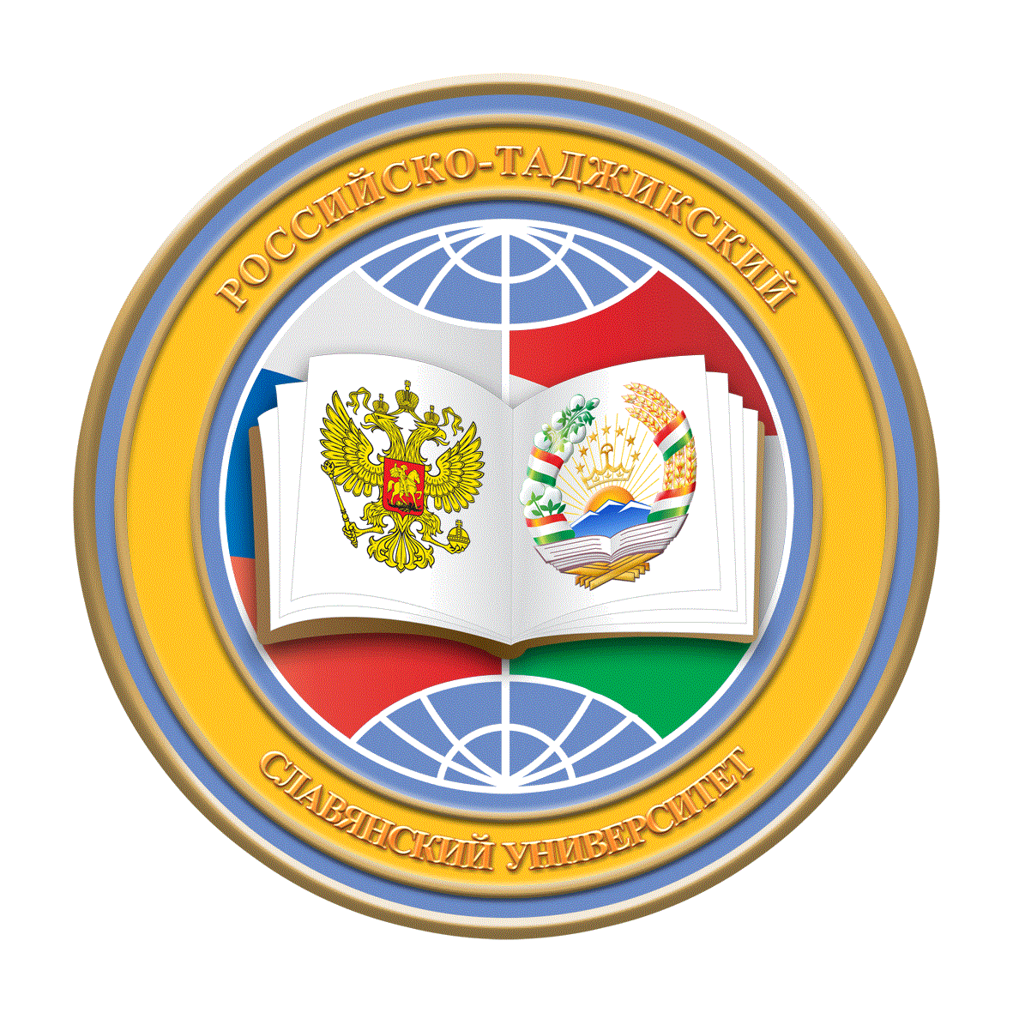
ПРОГРАММА-ПРИГЛАШЕНИЕ
на Республиканскую научно-практическую конференцию «Национальное единство – самое ценное достижение эпохи независимости»
16 мая 2017 г.
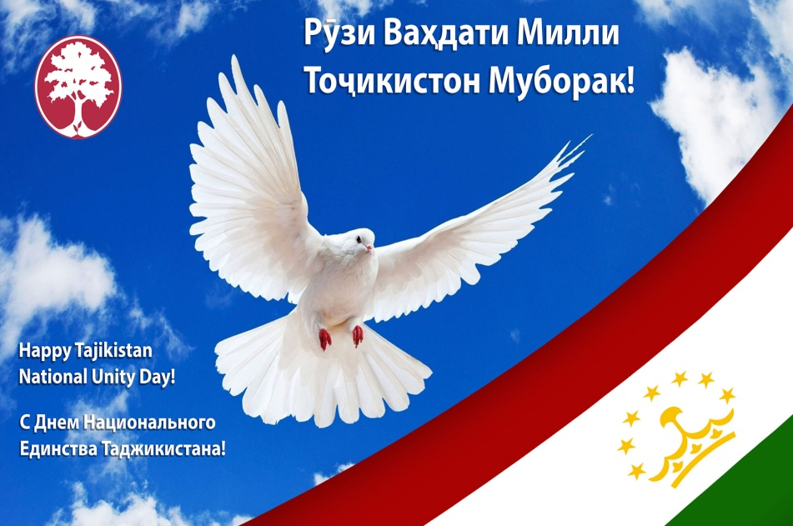

Душанбе - 2017
- Вахдати мили ва шукуфоии Точикистони Сохибистиклол – докторант PhD кафедры истории и права Кулябского государственного университета им. А.Рудаки Холмародова М.
- Проблема безопасности и охрана границ Таджикистана – ассистент кафедры истории и права Кулябского государственного университета им. Рудаки Алуев А.
- Международный кинофестиваль «Дидор» в системе формирования толерантного отношения к многообразию мира – старший преподаватель кафедры культурологии, педагогики и психологии РТСУ Азизова С.А.
- Формирование культуры личности и культуры общения студентов в педагогическом процессе – кандидат педагогических наук, доцент, заведующая кафедрой английского языка факультета ИМО РТСУ Раджабова М.Р., доцент кафедры английского языка факультета ИМО РТСУ Алидодхонова К.А.
- Концепция личности в трактате Иноят Хана «Суфийское послание о свободе духа» - кандидат исторических наук, старший преподаватель кафедры культурологии, педагогики и психологии РТСУ Каримова Р.Н.

12:00 – 13:20 – Дискуссия
13:20 – 13:30 – Подведение итогов. Закрытие конференции
13:30 – 13:50 – Кофе-брейк

Уважаемый (ая) ___________________________
Российско-Таджикский (Славянский) университет,
факультет истории и международных отношений
выражают Вам своё почтение и имеют честь пригласить Вас на Республиканскую научно-практическую конференцию
«Национальное единство – самое ценное достижение эпохи независимости».
Конференция состоится 16 мая 2017 года в Российско-Таджикском (Славянском) университете (зал Ученого совета, 2 этаж)
Адрес: г.Душанбе, ул. Мирзо Турсунзаде, 30
Оргкомитет
Режим работы конференции:
Вторник, 16 мая 2017 г.
8:30 – 9:00 – Регистрация участников конференции
9:00 – 9:15 – Открытие конференции
9:15 – 9:30 – Пленарное заседание
9:30 – 12:00 – Работа конференции
12:00 – 13:20 – Дискуссия
13:20 – 13:30 – Подведение итогов. Закрытие конференции
13:30 – 13:50 – Кофе-брейк

Регламент:
Доклад на пленарном заседании – 15 мин.
Доклад – 10 мин.
Выступление/дискуссия – 5 мин.

РАБОТА КОНФЕРЕНЦИИ

Вторник, 16 мая 2017 года

Открытие конференции

9:00 - Приветственное слово ректора РТС, доктора филологических наук, профессора Салихова Н.Н.

Пленарное заседание
9:15 – 9:30
Председатель: декан факультета истории и международных отношений РТСУ, д.и.н., профессор Мухидинов С.Р.

Секретарь: зам.декана по науке факультете ИМО РТСУ, к.ф.н., доцент Холматова Л.Ю.
- Национальное единство: теория и история – доктор философских наук, профессор кафедры философии и политологии РТСУ Самиев А.Х.
ДОКЛАДЫ:
- Лидер нации, Президент страны Эмомали Рахмон - историограф национального единства в Таджикистане – доктор исторических наук, профессор, декан факультета истории и международных отношений РТСУ Мухидинов С.Р.
- Толерантность как фактор достижения национального единства в Республике Таджикистан – доктор исторических наук, профессор кафедры истории и теории международных отношений РТСУ Латифов Д.Л.
- Роль участия Исламской Республики Иран в межтаджикском переговорном процессе по достижению национального единства – доктор политических наук, профессор, заведующий кафедрой истории и теории международных отношений РТСУ Саидов Х.С.
- Исторический опыт примирения в Таджикистане – кандидат исторических наук, доцент кафедры всеобщей истории РТСУ Саъдиев С.Ш.
- Угрозы и вызовы национальному единству и безопасности Таджикистана – кандидат исторических наук, доцент кафедры истории и теории международных отношений РТСУ Рахмонов А.С.
- Влияние религиозных масхабов, радикальных организаций на национальное единство и стабильность в Республике Таджикистан – кандидат исторических наук, доцент кафедры истории и теории международных отношений РТСУ Рахмонов А.С.
- Развитие внешней политики Республики Таджикистан в современных международных отношениях – кандидат политических наук, доцент кафедры социально-гуманитарных дисциплин Филиала МГУ им. М.В.Ломоносова г.Душанбе Коваленко Г.В.
- Накши чавонон дар тахкими давлати милит – кандидат политических наук, старший преподаватель кафедры истории и теории международных отношений РТСУ Пардаев С.А.
- К вопросу правовой политики: исторический аспект – старший преподаватель кафедры финансово-экономического права ФЭИТ Салиева Н.Ш.
- Национальное единство как правовая ценность – аспирант кафедры прав человека и сравнительного правоведения юридического факультета ТНУ Тохирова Н.
- Роль молодежи в общественно-политической жизни Республики Таджикистан - кандидат философских наук, доцент кафедры философии и политологии РТСУ Джураев Р.З.
- Вахдати мили дар рушди маълумоти миёна дар Точикистони Сохибистиклол – доктор исторических наук, профессор кафедры истории и права Кулябского государственного университета им.А.Рудаки Абдуллоев М.Х.

